http://blog.csdn.net/aqu415/article/details/79370276

# [windows环境下启动rocketmq](http://blog.csdn.net/Aqu415/article/details/79370276)

版本：rocket 4.2.0

下载地址：https://rocketmq.apache.org/release_notes/release-notes-4.2.0/

# 环境变量

NAMESRV_ADDR=127.0.0.1:9876

ROCKETMQ_HOME=E:\soft\rocketmq-all-4.2.0

进入bin目录

# 启动nameserver

cmd中执行 mqnamesrv

# 启动broker

cmd 中执行  mqbroker -n 127.0.0.1:9876

http://blog.csdn.net/qq173684423/article/details/77897381

**安装rocketmq-console**

转载 2017年09月08日 17:45:14

* 981

**一、alibaba版本**

使用rocketmq命令查看集群状态，查看topic信息时比较麻烦，而且不直观，这个时候可以使用一些web页面来管理rocketmq。

以前曾使用过一个老版本的工具，适用于alibaba版本（贡献至apache之前的版本），

这里只共享一个安装包的百度网盘连接：https://pan.baidu.com/s/1mhM0cDM

使用方法也比较简单：

1、在linux下安装jdk

2、在linxu下安装tomcat

3、使用编译环境（eclipse或intellij）编译上述下载的程序

4、将编译后的war包上传到tomcat的webapps目录下

5、启动tomcat。

6、从windows端通过浏览器访问即可。

**二、apache版本**

贡献给apache之后，上面的那个工具就无法使用了，不过今天从网上找到了个新的管理界面。

github地址：https://github.com/apache/incubator-rocketmq-externals

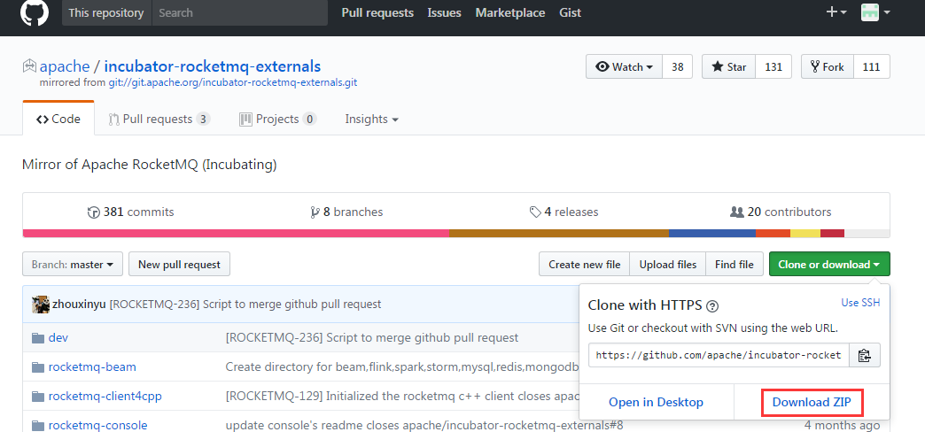

参照帮助文件使用即可：

帮助文档路径：https://github.com/apache/incubator-rocketmq-externals/blob/master/rocketmq-console/README.md

具体如下：

1、修改配置文件，使管理界面与rocketmq集群产生关联。

incubator-rocketmq-externals-master/rocketmq-console/src/main/resources/application.properties

修改内容及修改结果如下图所示：

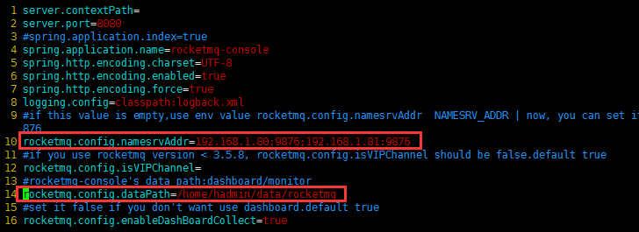

2、编译rocketmq-console

编译命令：mvn clean package -Dmaven.test.skip=true（注意：不要直接使用mvn package，会提示很多错误）

3、将编译好的jar包上传到linux服务器

（如果直接在Linux环境上编译，可以省略这步）

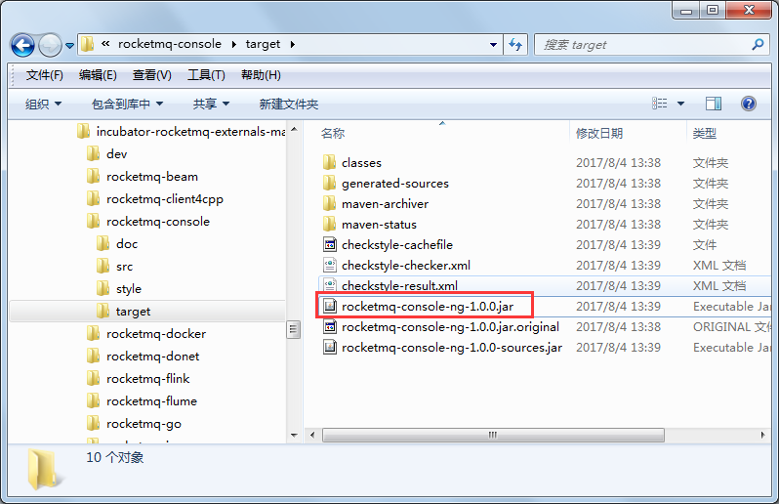

我这里上传到了本地虚拟机192.168.6.5上。路径为：/home/hadmin/jar

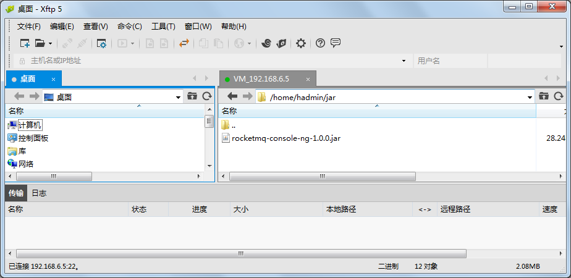

4、运行jar包

命令：java -jar target/rocketmq-console-ng-1.0.0.jar

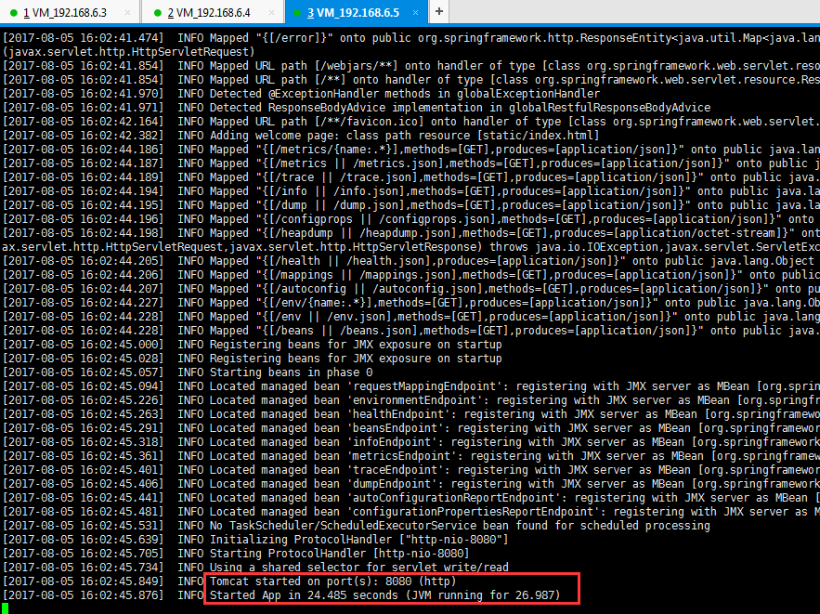

5、使用浏览器访问管理界面

方位地址：http://192.168.6.5:8080/

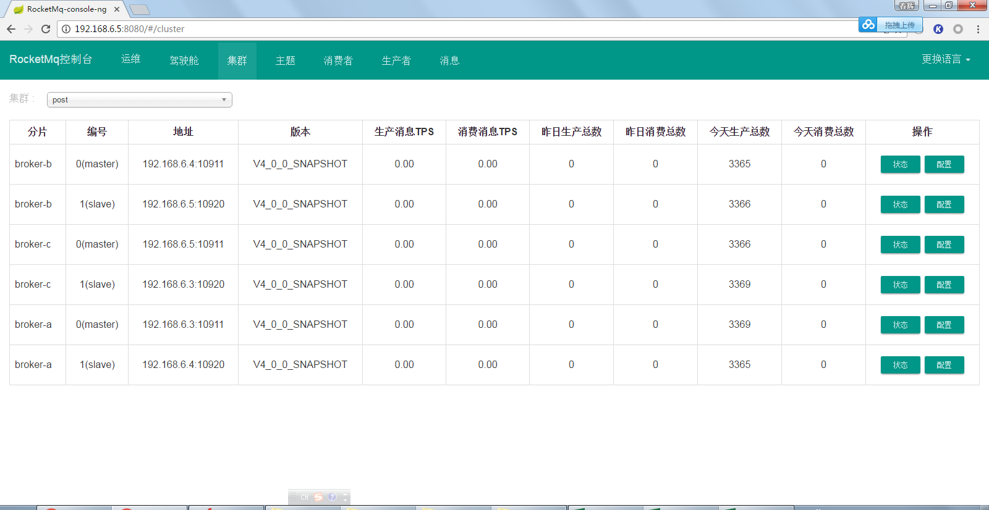

--END--